（1）∵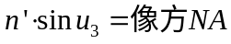，∴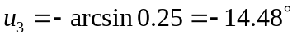
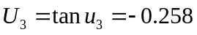
又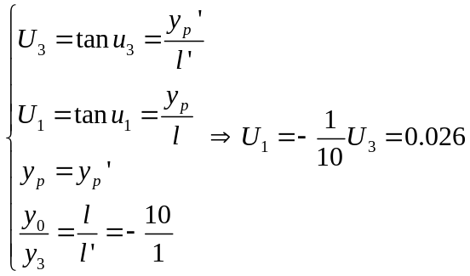，∴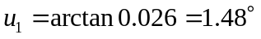
（2）
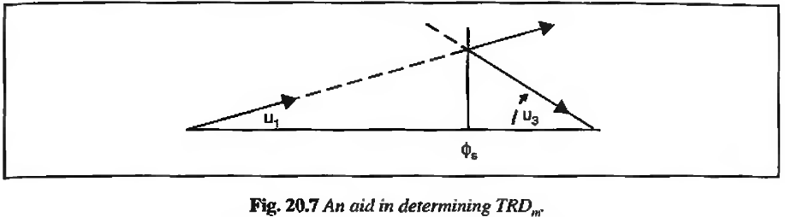
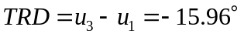 (total ray deviation)
（3）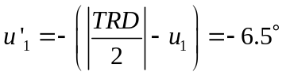
（4）
由PRTE1可知，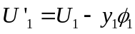，
∴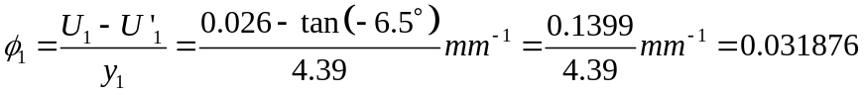
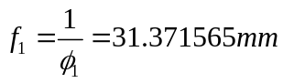
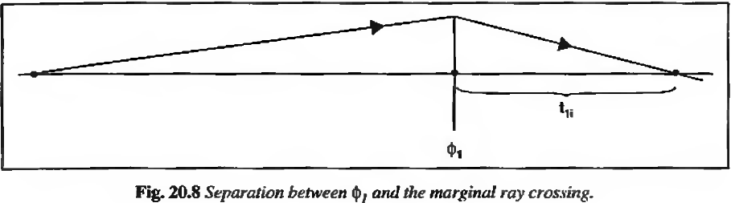
对于第一组消色差透镜，由PRTE2可知，
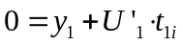，∴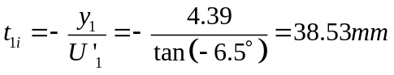
（6）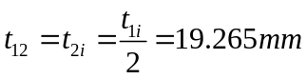
由PRTE2可知，
（或者由于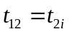，由相似三角形关系可知，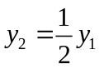）
（7）由PRTE1可知，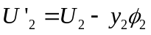，又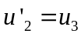，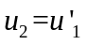
∴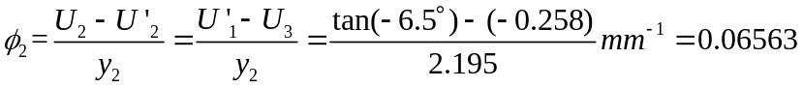
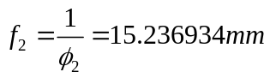
（8）
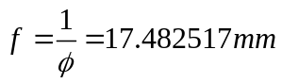

由P57 Table 6.3可知，对于BK7，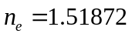，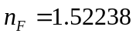，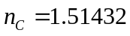
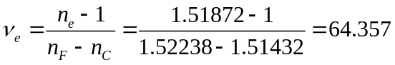，即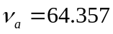
由P183 Table 16.1可知，对于SF2，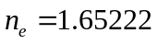，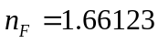，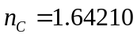
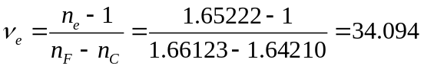，即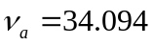
∴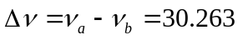

由公式（16,23）可知，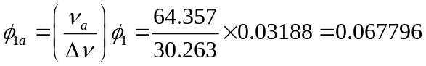
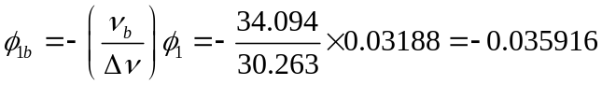

由公式（4.22）可知，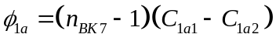
∴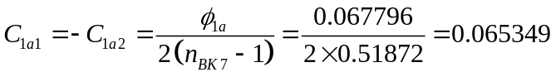，其中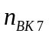为BK7玻璃在e光时的折射率
又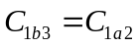，而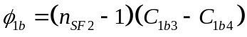，
∴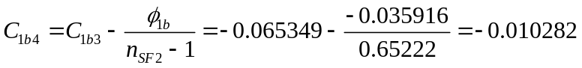
∴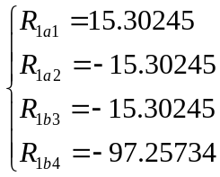

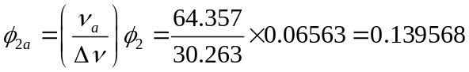
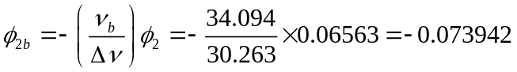

∴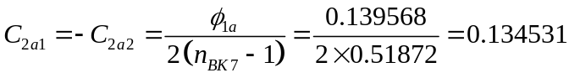，
又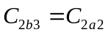，而
